Детское объединение
«Студия танца Галатея»
7 «К»
Дополнительная общеобразовательная общеразвивающая программа художественной направленности
«Историко-бытовой танец»
(третий год обучения)

Расписание занятий | Тема занятий | Содержание занятий
26.11. 2020 | «Крестьянские танцы эпохи Средневековья– бранли.».  Бранль - Виды бранлей: просты, двойные, весёлые, подражательные.  Музыкальный размер: 2/4; 3/4. | Знакомство с новым видом бранля -«Крестьянский бранль»  (открой гиперссылку):  https://youtu.be/cpRyKJz4q_k  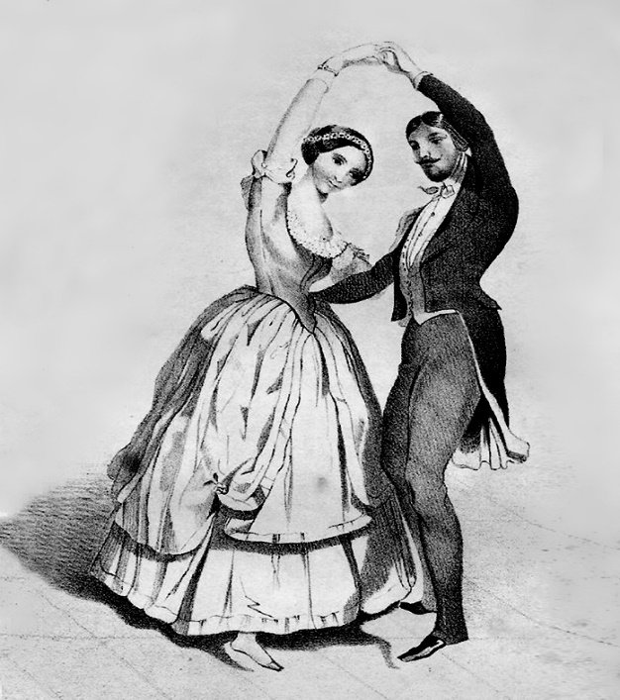  Попробуй исполнить основной шаг «Бранль», записать видео и оправить мне в WhatsApp – 89222112585.

